HCU和FIVA功能演示单元技术要求
1.采购设备名称：HCU和FIVA功能演示单元
2.设备配置构成、数量、技术要求：
序号 | 名称 | 单位 | 数量 | 技术要求
1 | HCU功能演示单元 | 台 | 1 | 功能实现：气缸液压控制单元（HCU）功能演示单元，模拟机型MAN B&W 6S60ME-C，1：1比列制作，透明材质，各构件使用颜色不同加以区分。  演示HCU动作机理，包括喷油、排气、注油等原理演示。拆解方便，动作过程直观、可视化，显示动作机理关键数据。柴油机单缸液压控制单元通过燃油注射和和排气阀控制电磁阀比例控制，对伺服油控制，控制燃油压力，把燃油压力由FIVA比例阀控制20MPA伺服油为驱动动力，推动燃油压力增压器20MPA伺服油为驱动动力吧燃油压力增压到燃油喷射压力，通过油头注入气缸，燃烧爆炸。同时FIVA比例阀控制20MPA伺服油为驱动动力对排气阀执行器活塞进行驱动，压力油对排气阀开启，排气阀关闭由空气弹簧完成。完成柴油机定时操作。柴油机气缸润滑是由气缸油控制电磁阀控制20MPA伺服油为驱动动力，把气缸油压入气缸，进行气缸润滑。  组成包括：进油阀、燃油柱塞泵、燃油泵、液压活塞、阀体、注油器等。  外形图：  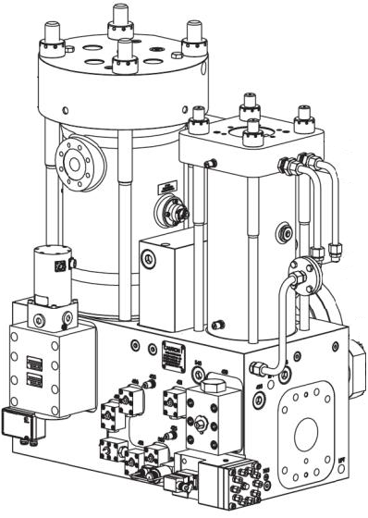
2 | FIVA功能演示单元 | 台 | 1 | FIVA 实物模型。模拟FIVA阀型号1-45，透明材质。各构件使用颜色不同加以区分。  功能实现：FIVA 结构动作机理演示，。拆解方便，动作过程直观、油路清晰、可视化，能够显示动作机理关键数据。控制燃油定时喷油、随着主机负荷变化调节所需的喷油量和排气阀定时开关。  组成包括：FIVA引导阀、引导阀控制线圈（线圈由精密的电路板控制）、下端控制大活塞、上端两个控制小活塞、主阀阀芯、反馈传感器和阀体等组成。  液压原理图：  